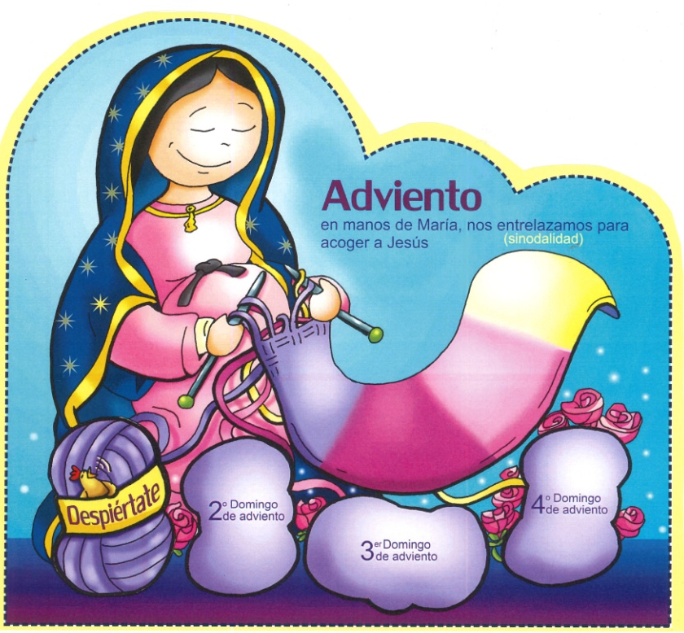
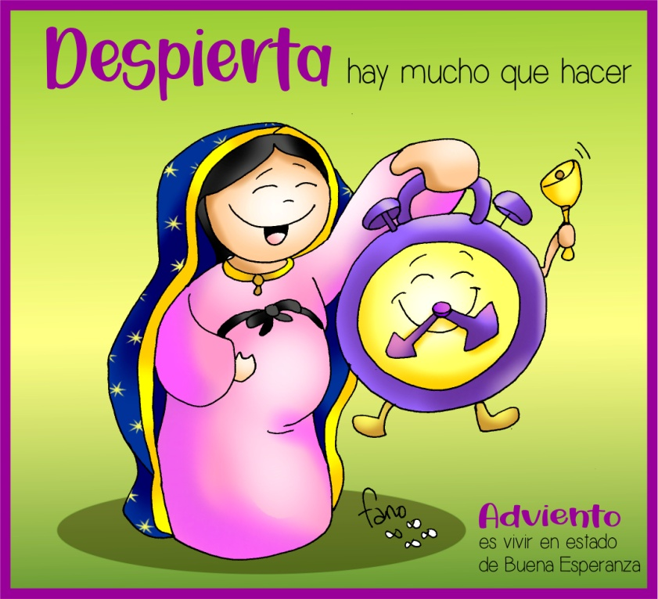
MISA CON NENOS

27 de NOVEMBRO de 2022

ADVENTO-1º-A
Mateo 24, 37-44: “Estade en candea”.
Mensaxe:
ESPERTA, hai moito que facer

1. MONICIÓN DE ENTRADA
Irmáns e irmás: comezamos hoxe un novo tempo litúrxico. Acabamos ese período longo chamado o tempo Ordinario e agora iniciamos o Advento. Durante catro semanas preparámonos para acoller a Xesús que vén nacer nas nosas vidas e no noso corazón. Este ano sinodal “en mans de María entrelazámonos para acoller a Xesús” no Nadal. Neste primeiro domingo de Advento pedímoslle a Xesús que nos manteñamos espertos, atentos ao Señor que chega, coa candea da oración acesa. Durante este tempo litúrxico novo leremos as lecturas do ciclo A que ten como evanxelista do ano a S. Mateo. (Procesión de entrada co leccionario A desde o fondo. O sacerdote déixao encima do altar ata terminar a colecta e retírase á sede. Tamén podemos levar o cartel que utilizaremos en Advento coas madeixas).
SAÚDO: -Que o Señor que vén salvarnos, sexa convosco.

2. COROA DE ADVENTO
MONITOR:
Cada un dos 4 domingos de Advento acenderemos unha candea ao comezar a Eucaristía como sinal do camiño semanal interior de preparación que imos percorrendo ata o Nadal. Acendemos pois a primeira candea abrindo os nosos corazóns e suplicando (Acéndese a 1ª candea).

SACERDOTE: Acendemos, Señor, esta luz como aquel que acende a súa lámpada na noite, para saír ao encontro do amigo que xa vén. Nesta primeira semana do Advento queremos levantarnos para esperarte preparados e recibirte con alegría.
-Moitas sombras nos envolven. Moitos afagos adorméntannos. Queremos estar espertos vixiantes, porque ti tráesnos a luz máis clara, a paz máis profunda e a alegría máis verdadeira. Ven, Señor, Xesús.
TODOS: -Ven, Señor, Xesús!

3. SÚPLICAS DE PERDÓN
(Se se fai e se acende a coroa, pódese suprimir o acto penitencial).
Con sinceridade e como signo de aceptación do que significa o Advento "cristián", pedimos perdón a Deus e aos irmáns polos pecados cometidos e polas veces que apagamos a luz de Deus nas nosas vidas.
Ti, que nos ensinas os teus camiños e nos convidas a marchar polas sendas da verdade. Señor, ten piedade de nós.
Ti, que nos chamas a vivir en paz, a forxar arados e podas coas lanzas de guerra. Cristo, ten piedade de nós.
Ti, que nos convidas a estar vixiantes e activos porque a nosa salvación está preto. Señor, ten piedade de nós.

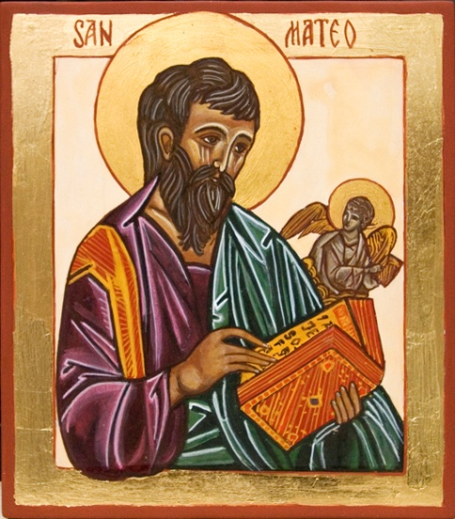
4. ENTRONIZACIÓN DO LECCIONARIO DE MATEO:
(Terminada a oración rezada, o presidente vai ao altar, toma o leccionario e lévao ao ambón, alí mostra o leccionario ao pobo bícao e di estas palabras).
-Iniciamos hoxe, como cada ano neste domingo, un ciclo de lecturas bíblicas. Se o ano pasado liamos o Evanxeo de Lucas, este acompañaranos o Evanxeo de Mateo, chamado tamén o “Evanxeo da Igrexa”.
Mateo caracterízase porque no seu evanxeo abundan máis os discursos (o ensino) que os feitos; presenta a Xesús como o “Deus connosco”; trata de demostrar que Xesús cumpre as promesas do Antigo Testamento, é o Mesías que o pobo de Deus esperaba; e fala da Igrexa máis que os outros evanxelistas.
É importante que os lectores proclamen ben a Palabra de Deus, que abramos ben os nosos oídos para escoitala como se merece. Oxalá que a Palabra de Deus atope eco en nós, cada domingo, para que coñezamos mellor o misterio de Xesús e para que se realice en nós a salvación que Deus quere para todos nós.

5. ORACIÓN DOS FIEIS
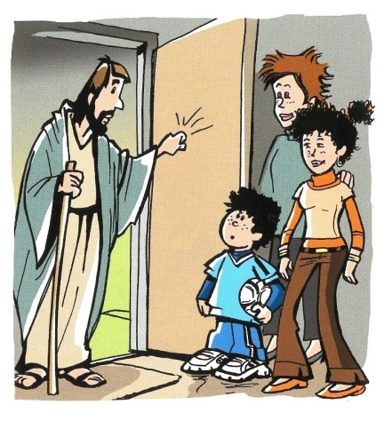
Con humildade, e cheos de esperanza, presentamos a nosa oración dicindo:
-Ven, Señor, Xesús. -Espértanos, Señor.
1. Que a túa Igrexa en Advento nos axude a prepararnos para achegarnos a Xesús. Oremos.
2. Que vivamos espertos este tempo de preparación dándonos conta de que Deus vén visitarnos. Oremos.
3. Que non convertamos a vinda do Señor nunha festa consumista. Oremos.
4. Que a través da oración persoal e coa nosa familia vaiamos creando clima de acollida a Xesús. Oremos.
5. Que os nosos grupos de catequeses celebren con alegría cristiá o misterio do Nadal. Oremos
6. Que celebremos o Advento en vela, espertando aos valores da austeridade e do compartir solidariamente. Oremos.
Dános, Señor, o que máis e mellor nos axude a vivir servíndote a ti e aos irmáns. Por XNS.

6. PROCESIÓN DE OFRENDAS
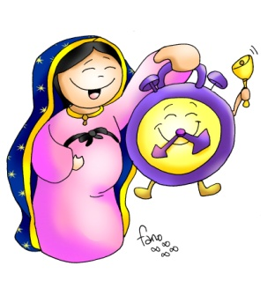
-ESPERTADOR: Con este espertador, queremos simbolizar –Señor- o noso desexo de estar cos cinco sentidos postos en Ti. Fai que, neste tempo de Advento, nos apuremos para orar, para dialogar contigo cada día e así preparar en profundidade a túa chegada sen que outros intereses nolo impidan.
-O EVANXEO DE MATEO (ou unha icona de Mateo): Na nosa vida envorcámonos con moitas actividades: deporte, música, comida, pracer, diñeiro, lecer, viaxes, etc. En toda a nosa vida quere estar presente Xesús e ás veces esquecémolo, botámolo da nosa vida. Ao presentarlle estes evanxeos dicímoslle que veña connosco en cada momento das nosas vidas, que non nos esquezamos de orar e invocar a súa presenza entre nós.
-PAN E VIÑO: Finalmente, Señor, ofrecémosche o pan e o viño. Que pola túa man poderosa se convertan no teu Corpo e o teu Sangue, e nos traian a forza necesaria para camiñar como fillos teus.

7. SUXESTIÓNS
-Vede esta semana en que momentos podedes mellorar na oración e que texto podedes utilizar. Igual vos vale repetir a oración que puxemos no evanxeo: “Xesús, quero espertarme, orando”.
-Facemos algúns preparativos para este tempo. Nunha cartolina ou cartón pegamos o cartel de Fano para Advento e dentro poñemos recortada a 1ª madeixa, a que pon espértate. https://odresnovos.es/2022/11/08/advento-2022-fano/ tamén en https://acurtar.link/LMUUVW
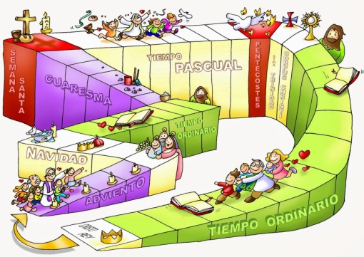
-Organizamos a coroa de Advento e na misa, antes das lecturas, facemos a entronización do leccionario de Mateo, deste ciclo A (Comezo de S. Mateo).
-Esta semana podes debuxar unha pequena candea para cada día da semana escribindo dentro o que fas para estar en vela, en oración…
-Tamén poderiades debuxar un espertador cunha palabra no centro: ESPERTA. Logo en lugar dos números das horas imos poñendo realidades das que queren espertar: preguiza, abuso do teléfono, pouco estudo, falta de oración, misa…
-Sería oportuno aprender unha canción de Advento con xestos para o principio ou final que nos axude a vivir mellor este tempo de espera e preparación para a vinda de Xesús. Así reavivaremos a nosa fe e a nosa esperanza. Ex.: Advento vén o Señor, canción de Ixcís.
-Do evanxeo deste domingo podemos resaltar a idea de espertar en advento da seguinte forma: cada neno trae un debuxo ou foto dun espertador, é conveniente que sexan diferentes e de distintas marcas, e pegan nun cartel cun título: “Esperta en Advento 2022”. Este cartel pódeno despegar os nenos no momento en que pedimos perdón, incluso facendo soar unha alarma mentres se coloca o cartel. Dirémoslles que cada un debe espertar a Deus, que o Advento é poñernos as pilas, espertarnos uns a outros para acoller a Xesús que vai vir.
-Neste tempo de Advento, algún día da semana, facer oración comunitaria ante o Santísimo acompañados polo rezo das Vésperas.
-Hoxe poderiamos anunciar o comezo da Campaña de Nadal en Cáritas se a temos para sensibilizar e ao mesmo tempo dar resposta en Nadal e todo o ano ás necesidades dos máis pobres da nosa comunidade.

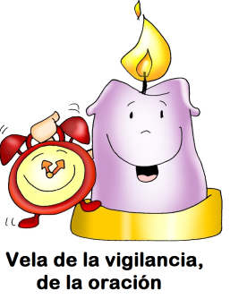
- VIDEOS de 1º Advento–A: Mt 24, 37-44, Estade en vela.
-Estade en candea, debuxos: https://youtu.be/-ZPM4ou29rSo -Mateo 24, 37 44, película: https://youtu.be/ZIcpM6CoT6c -En candea, Verbo Divino 2010, reflexión: https://youtu.be/299OINvscNk
-Luces, Verbo Divino 2013, reflexión: https://youtu.be/Kw02xIEWLqc
-A esperanza chega ás nosas vidas, Verbo Divino 2016, reflexión: https://youtu.be/1Q3Egnr4iVk
-Espera, Verbo Divino 2019, reflexión: https://youtu.be/SSAUQufi5eu
-Tempo de espera, Verbo Divino 2022, reflexión: https://youtu.be/9V-8et2PeWg
-Lecturas deste domingo con linguaxe de signos: https://youtu.be/rnp8pZI4LPs
- Así que prepárense, canción de Javier Brú: https://youtu.be/LngWi1NqD-M
-Velen pois, evanxeo cantado: https://www.youtube.com/watch?v=A4X7iy66ZrE
ADVENTO:
-Material de advento 2022 de Fano: https://odresnuevos.es/2022/11/08/advento-2022-fano/ tamén en https://acurtar.link/LMUUVW
-Prepárate en Advento, canción: https://www.youtube.com/watch?v=hrubIhAu8ZQ
-Advento vén o Señor, canción de Ixcís, con xestos: https://www.youtube.com/watch?v=D-N7cY4Cq7Q
-Advento, Fai latexar o corazón do mundo, reflexión: https://www.youtube.com/watch?v=PmDIBokJKcM
-Advento chegou, canción de Unai Quirós: https://www.youtube.com/watch?v=bCESJ4JPJ44
-Ven Señor non tardes máis, canción de Gabaráin: https://youtu.be/4PEa9GyFymg
-Ven Señor non tardes, canción: http://www.youtube.com/watch?v=uMdlAeAfyfY&list=UUQL-txRIGWd2boia9B5KNdg
-Explicación do Advento aos nenos: https://www.youtube.com/watch?v=kpxtidmnJxk
-Que é o Advento?, Debuxos: https://youtu.be/v4CgU0tn_fI
-O Advento: https://youtu.be/YNJMsNakwkQ
-A coroa do Advento: https://youtu.be/CTwBEaLhb7w
-Advento, vén o Señor, Ixzís, Canción: https://youtu.be/DdeXuXOH5ew ela, debuxos:

